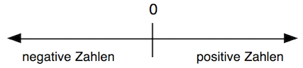 | 4.5 Zahlengerade  4.6 Koordinaten-System | 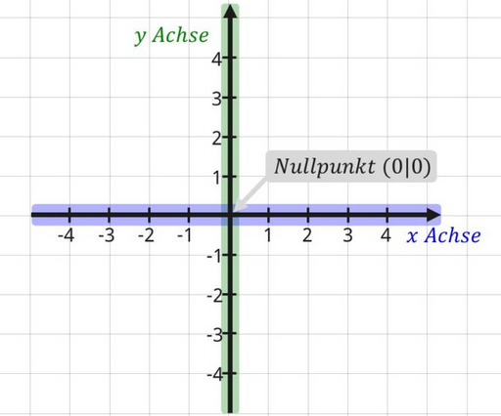

Lernziel | Typ 1 | Typ 2 | Typ 3
Zahlengerade | 296, 297ac, 298, 299 | 300ac, 301 | 302, 303ac, 304a
Zahlengerade | 297b | 300b | 303b, 304b, 306
Zahlengerade |  |  | 303d, 305,
Koordinaten-  System | 307, 308, 309ab, 310, 311, 312, 313, 314a, 315abcd, 316ab | 317, 319, 320a, 321a, 322a, 323 | 324, 325a, 326
Koordinaten-  System | 309c, 314b, 315ef, 316c, | 318, 320b, 322b, | 325b, 327ab,
Koordinaten-  System | 315gh, 316d | 321bc | 327cd, 328

4.5 Zahlengerade

4.6 Koordinaten-System

Lernziel | Typ 1 | Typ 2 | Typ 3
Zahlengerade | 296, 297ac, 298, 299 | 300ac, 301 | 302, 303ac, 304a
Zahlengerade | 297b | 300b | 303b, 304b, 306
Zahlengerade |  |  | 303d, 305,
Koordinaten-  System | 307, 308, 309ab, 310, 311, 312, 313, 314a, 315abcd, 316ab | 317, 319, 320a, 321a, 322a, 323 | 324, 325a, 326
Koordinaten-  System | 309c, 314b, 315ef, 316c, | 318, 320b, 322b, | 325b, 327ab,
Koordinaten-  System | 315gh, 316d | 321bc | 327cd, 328

